Опытно-экспериментальная деятельность
для детей 6-7 лет.

Опыт « Управляем погодой»
Откуда появляется дождь? В теплую погоду со всей поверхности земли испаряется влага. Пар поднимается вверх и, охлаждаясь, превращается в капельки воды. Они начинают собираться вместе, образуя облака. Когда их становится слишком много, они тяжелеют и падают вниз в виде дождя. Представим, что банка – это целый мир. Можно почувствовать себя повелителем стихий и испортить в мире погоду. Для этого наберите в трехлитровую банку менее литра горячей воды. Банку закрой металлической крышкой. На крышку сверху положи кубики льда. Через некоторое время вы увидите, как в верхней части банки собираются облака. Горячая вода нагревает воздух в банке. Он поднимается вверх и сталкивается с холодной крышкой. Образовавшийся водяной пар начинает скапливаться, превращаясь в небольшое облако.
Опыт «Повелители воды»
Для управления водой необходимы специальные приспособления. Чтобы аккуратно поливать растения, используют лейки. Для переноса воды в нужное место служат шланги. А вот управлять водой без помощи таких устройств очень трудно. Но небольшую струю воды можно заставить изменить направление силой мысли. Попробуйте сделать так, чтобы вода из крана стала изгибаться. Не прикасаясь к струе руками, очень сложно изменить путь воды. Сделать это с помощью мысли поможет воздушный шарик. Надуйте и завяжите шарик. Чтобы шарик стал помощником, его нужно потереть о шерстяную вещь. Теперь можно изменять направление воды! Для этого осторожно приближайте воздушный шарик к тоненькой струе из-под крана. Когда шарик окажется близко к воде, она потянется в его сторону. Отрицательно заряженные частицы при трении о шерсть попадают на шарик. Он становится отрицательно заряженным. Когда вы подносите его к струе воды, то содержащиеся в ней положительные заряды начинают притягиваться. Если воды будет много, то притяжение будет слабым, и она не отклонится.

Опыт «Проникновение в лед»
Великие маги умеют проходить сквозь стены. Нет ничего сложного в том, чтобы преодолеть водную преграду. Но как можно проникнуть в лед? Неужели для этого тоже нужно быть великим волшебником? Попробуем поместить в лед проволоку, связывающую две ложки между собой. Для начала соединим ложки между собой с помощью проволоки. Поставьте кубик льда на горлышко бутылки. Положите проволоку на кубик льда. Ложки должны свисать с двух сторон на одном уровне. Теперь самое время совершить таинство погружения. Уберите всю конструкцию в прохладное место. Когда вы достанете бутылку, то увидите, что проволока с ложками оказалась внутри льда! Под давлением двух ложек проволока начинает подтапливать лед. Образовавшаяся во время таяния льда вода снова замерзает. Вновь полученный лед находится уже под проволокой.

Опыт «Ледяная рыбалка» 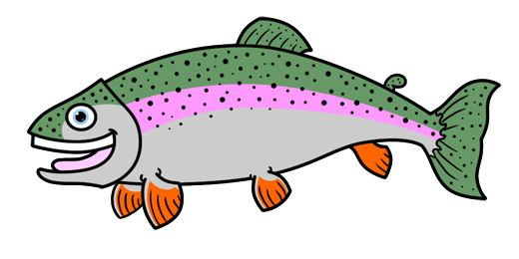
Чтобы поймать рыбку, нужно знать, что она любит. Одних можно поймать на хлеб или кашу, других – только на мясо. А если нужно поймать лед? Оказывается для льда тоже можно подобрать наживку! Пустим кубик льда свободно плавать в миске с водой. Теперь начинаем рыбалку. Опусти кончик нитки на кусочек льда. Лед нужно «прикормить», насыпав на него немного соли. Главное качество рыбака – терпение. Подождите десять минут и потихоньку потяни за нитку. Кубик льда «клюнул», осталось только вытащить его из воды. Когда соль попадает на поверхность льда, она его немного подтапливает. В течение десяти минут соль растворится в воде. Чистая вода за это время приморозит нитку к кубику льда.

Опыт «Синхронное плавание» 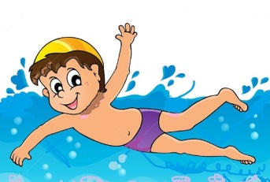
Выступления по синхронному плаванию всегда отличаются необыкновенной красотой. Чтобы добиться слаженности действий, требуются долгие тренировки. Давайте попробуем создать свою собственную команду из зубочисток! сначала нужно показать каждой зубочистке ее место. Для этого расположим зубочистки в миске с водой в виде лучиков. Они должны одним концом касаться стенки миски, а другим – указывать в середину. Теперь можно начинать тренировку. Научим зубочистки сближаться. Для этого бросьте кусочек не быстрорастворимого сахара-рафинада в центр миски. Зубочистки тоже дружно поплывут к центру. Продолжаем тренировать наших «пловцов». Аккуратно выньте сахар из миски, чтобы зубочистки остались на своих местах. Теперь добавьте в центр миски несколько капель средства для мытья посуды. Зубочистки вернутся на свои первоначальные места, к краям миски. Зубочистки легко поддаются тренировке благодаря движению воды. Когда ты опускаешь сахар, он начинает поглощать воду. Зубочистки вместе с потоками воды перемещаются к центру. Средство для мытья посуды растекается по поверхности воды и отталкивает зубочистки к краям миски.
Опыт « Добыча питьевой воды»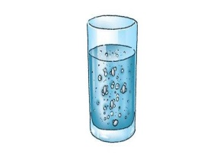
Вам понадобятся: выкопать ямку в земле, также нужны широкая миска, свежая зеленая трава и листья, полиэтиленовая пленка, небольшой камешек. В этой игре используется сказочный сюжет. Сказочный сюжет: «Однажды корабль с отважными моряками потерпел крушение у берегов необитаемого острова. Все остались живы. Но запасы питьевой воды и пищи ушли на дно. К счастью, на острове было великое множество различных фруктов, но питьевая вода отсутствовала. Решение этого сложного вопроса взял на себя капитан корабля. И вот что он придумал..». Повторите с детьми интересный эксперимент капитана. Выкопайте ямку в земле глубиной примерно 30 см и диаметром 50 см. Поставьте в центр широкую миску. Вокруг миски положите свежую зеленую траву и листья. Накройте ямку чистой полиэтиленовой пленкой и засыпьте края землей, чтобы из ямы не выходил воздух. В центре пленки положите камешек и слегка придавите пленку над пустой емкостью. Приспособление для сбора воды готово. Оставьте конструкцию до вечера. По истечении времени осторожно стряхните землю с пленки, чтобы она не попала в миску, и посмотрите, что произошло. В миске находится чистая вода. Обсудите с ребенком, почему так произошло. Откуда взялась вода? Трава и листья всегда выделяют водяной пар, просто мы его не видим. Этот пар вместе с теплым воздухом всегда поднимается вверх. Пленка прохладная (она не так сильно нагревается от солнечных лучей, как черная земля). Теплый пар «натыкается» на холодную пленку и превращается в капли воды. Эта вода и стекла в вашу емкость, ведь мы слегка продавили пленку и положили туда камень.
Опыт «Шуба-холодильник»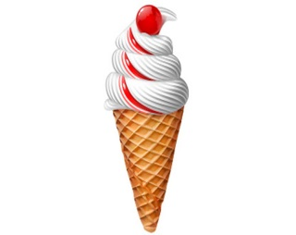
Вам потребуется: два мороженых в упаковке, две тарелочки, полотенце, шуба. Чтобы мороженое не растаяло, его нужно положить в холодильник. А еще вместо холодильника можно использовать обычную шубу. Ту, что надевают зимой, когда очень холодно. Это значит, что шуба хорошо согревает. Или все-таки охлаждает? Купи два одинаковых мороженых. Одно мороженое положи в тарелочку и оставь на столе. Второе заверни в полотенце. Хорошо укутай полотенце с мороженым в шубу. Оставь оба мороженых в одной комнате на полчаса. Через 30 минут достань мороженое из шубы и сравни его со вторым мороженым. Какое из них растаяло больше? Мороженое в шубе сохранилось лучше. Это значит, что шуба может заменить холодильник! На самом деле шуба не согревает. Ее структура очень плохо пропускает воздух. Человек надевает шубу в тепле и выходит на холод. Шуба не пускает холодный воздух внутрь и сохраняет тепло. К холодному мороженому шуба не пускает теплый воздух из комнаты. Поэтому оно тает медленнее, чем второе мороженое.

